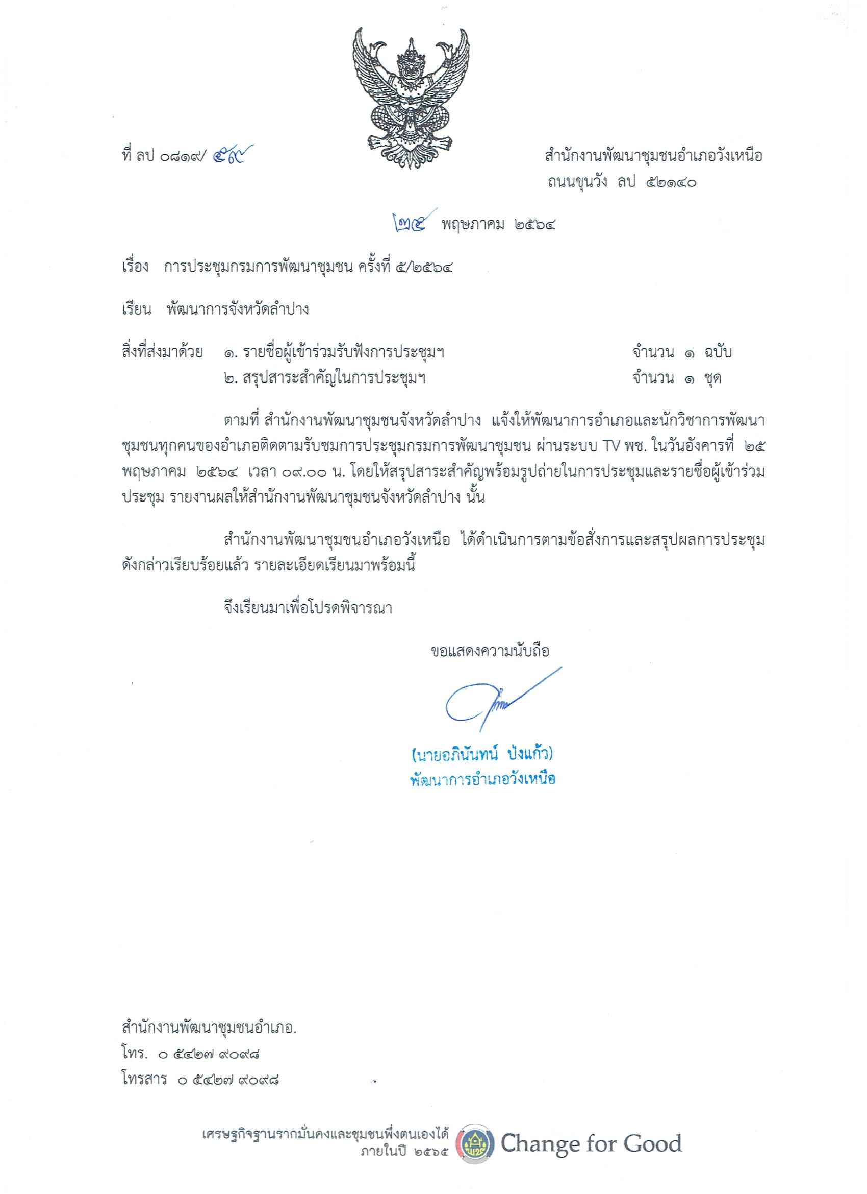
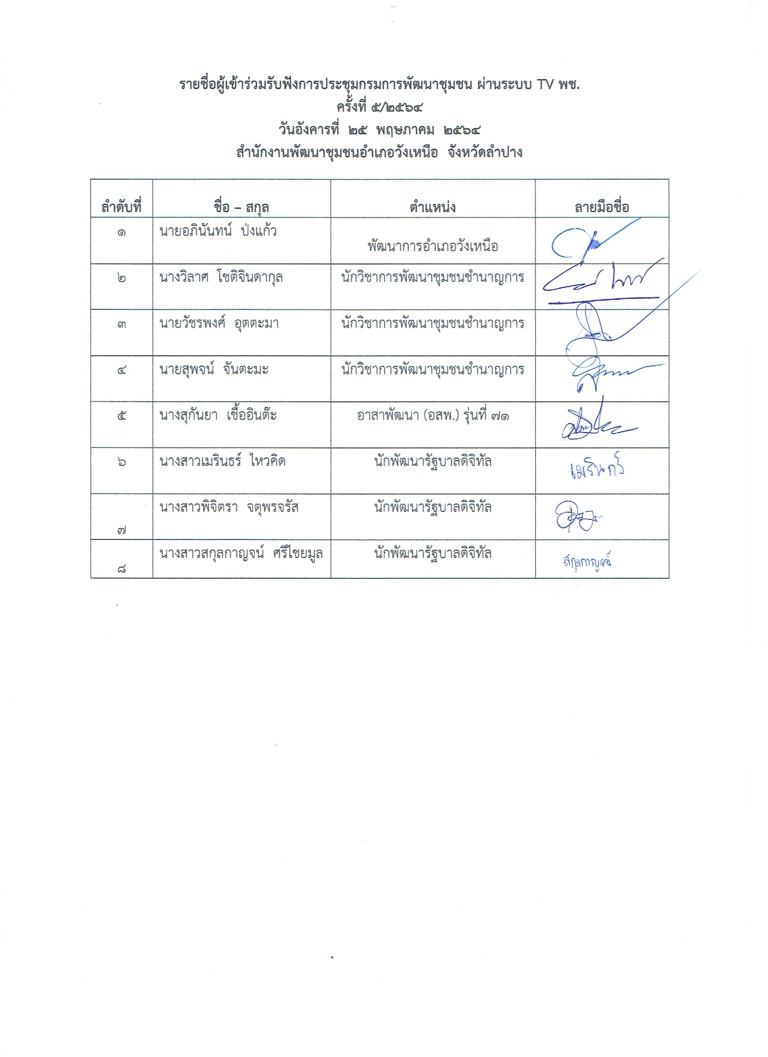
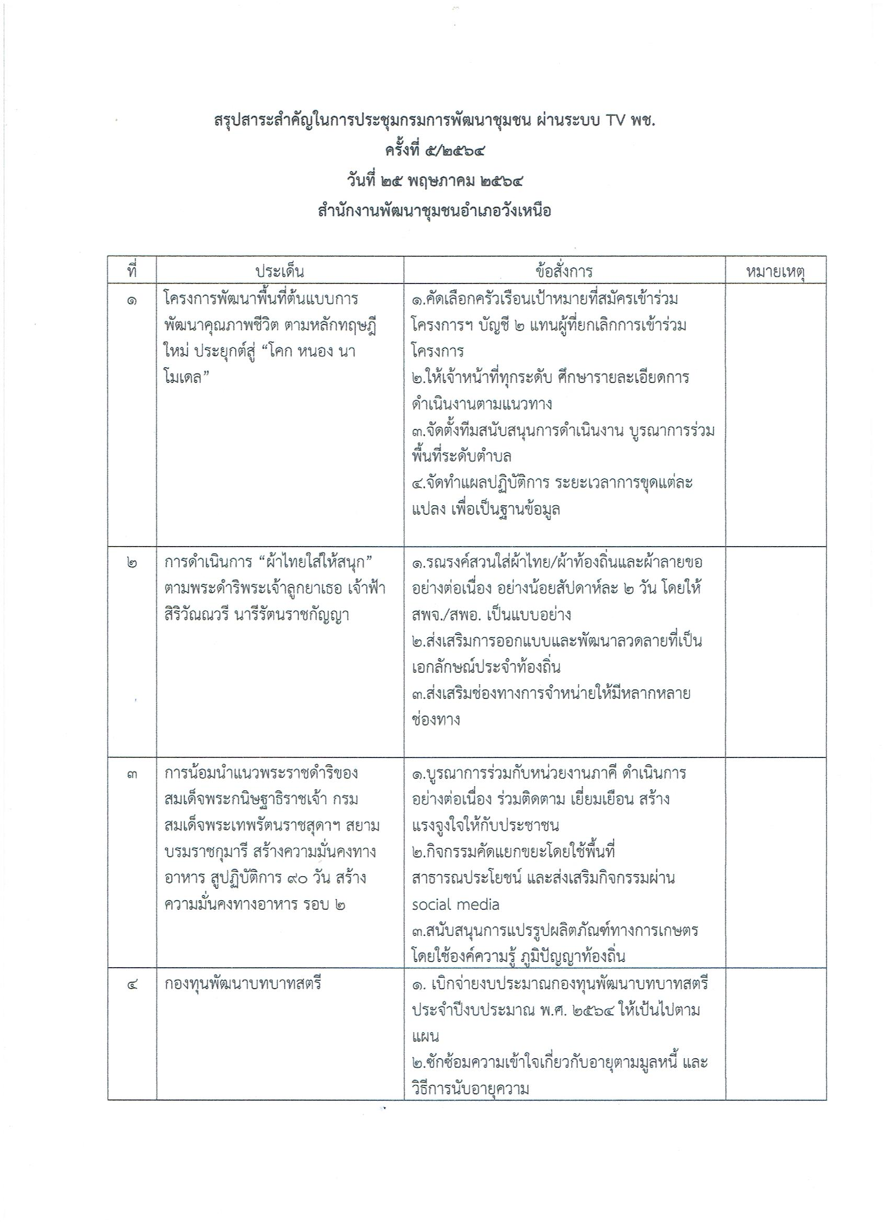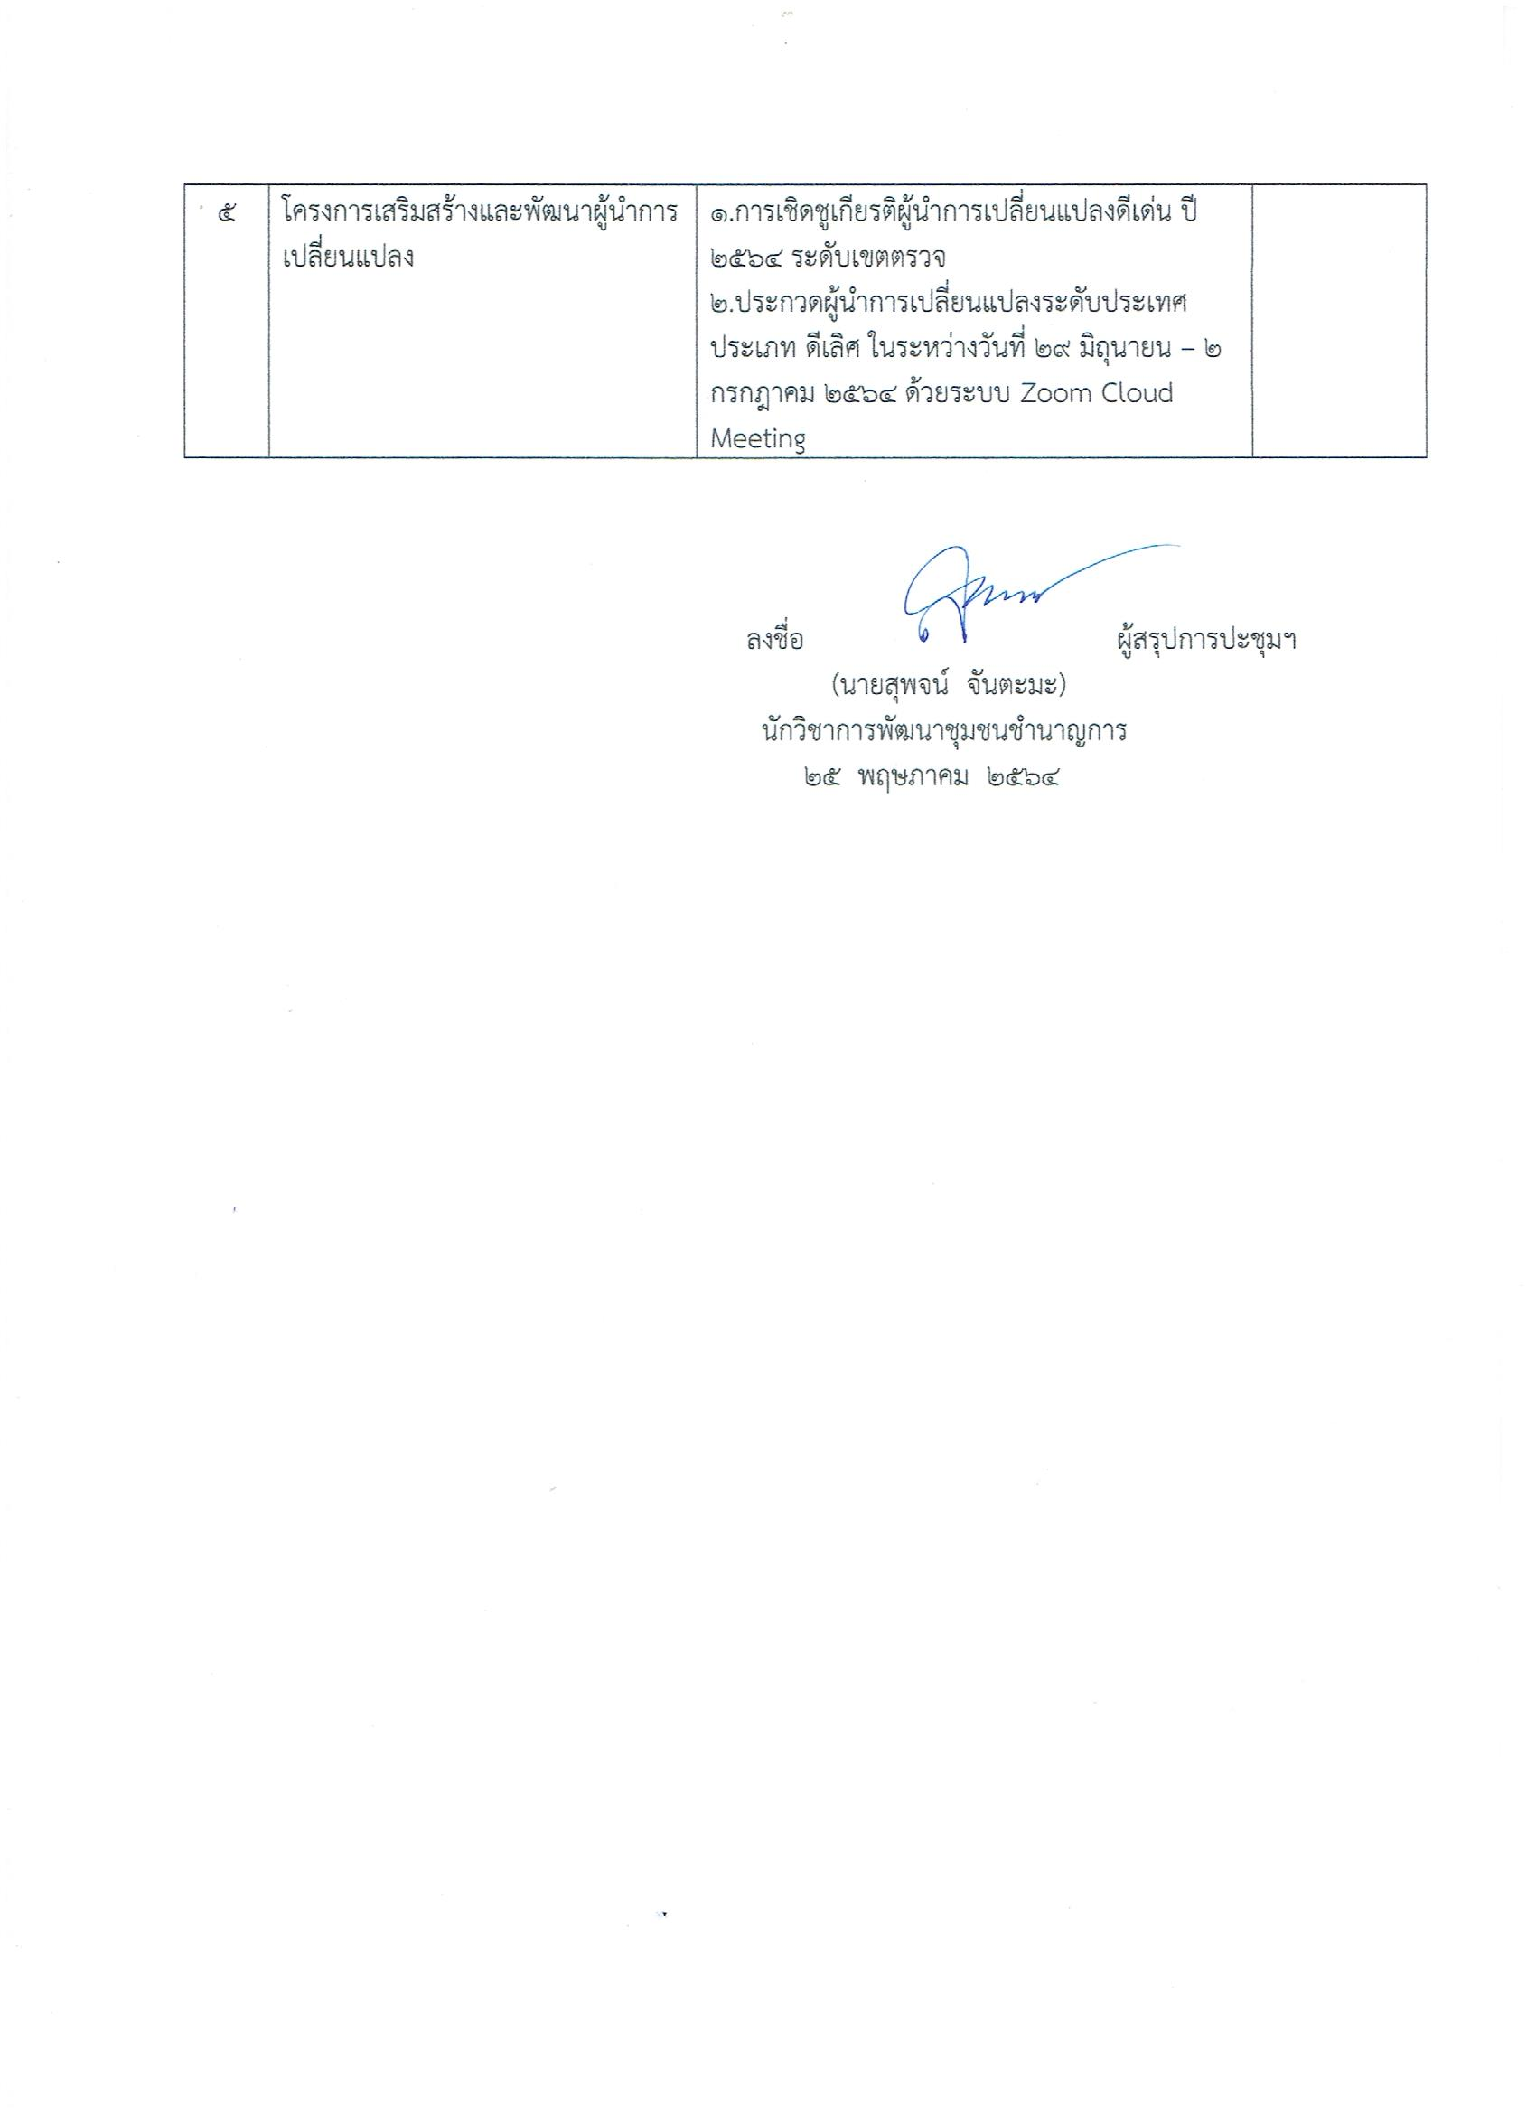
ภาพถ่ายในการรับฟังการประชุมกรมการพัฒนาชุมชน ผ่านระบบ TV พช.
ครั้งที่ 5/2564
วันอังคารที่ 25 พฤษภาคม 2564
สำนักงานพัฒนาชุมชนอำเภอวังเหนือ
